监 理 日 志
工程名称：永靖县“十四五"盐锅峡光伏发电项目
日期 | 2024年 4 月 27日星期 六 |  | 气候 |  | 晴天 |  | 气温 | 6/26c°
监理人员 动态：4人、检查、巡查、平检，满足要求 |  |  |  |  | 材料进场:  无
施工方人员动态:线路塔位人工孔桩78人
施工机械动态：测量仪器GPS、水准仪、经纬仪，满足要求
施工部位进度情况 | 送出线路:塔位G42定位开挖、G50～55挖孔正常作业
监理今日工作内容 | 1.现场巡查:G49作业安全措施检查、孔桩锁口护壁未同步施工。  2.材料检查:孔桩钢筋、螺栓未进场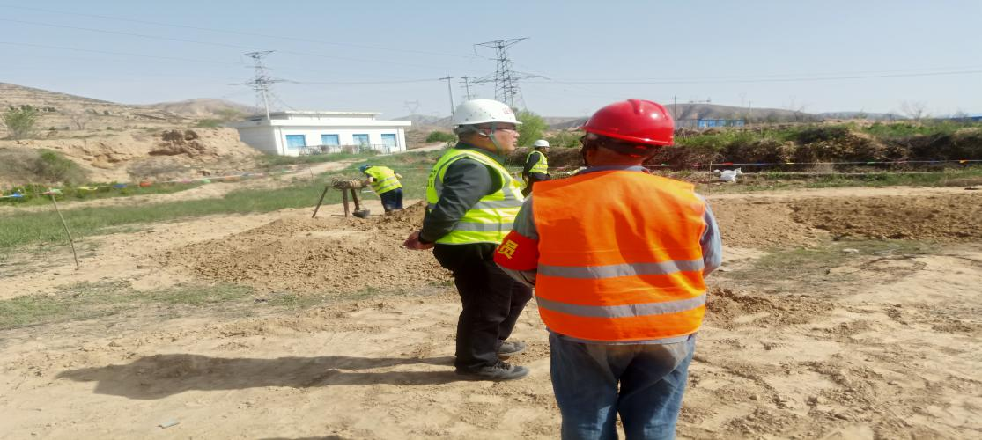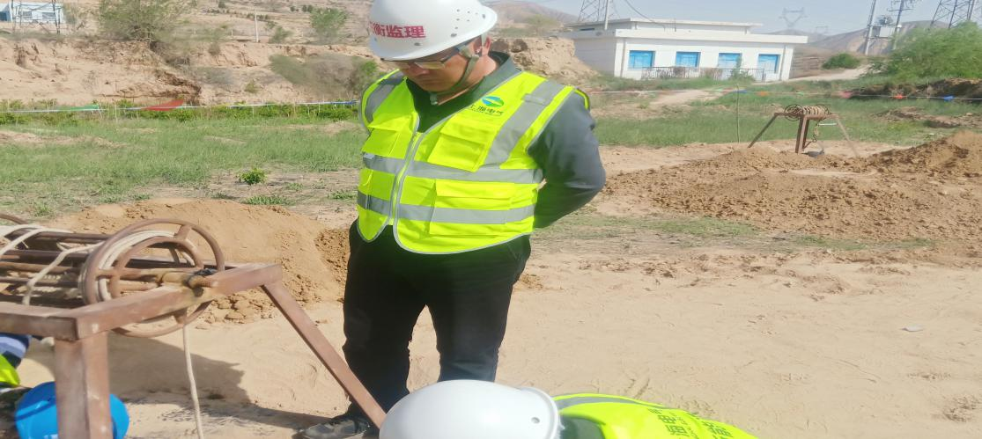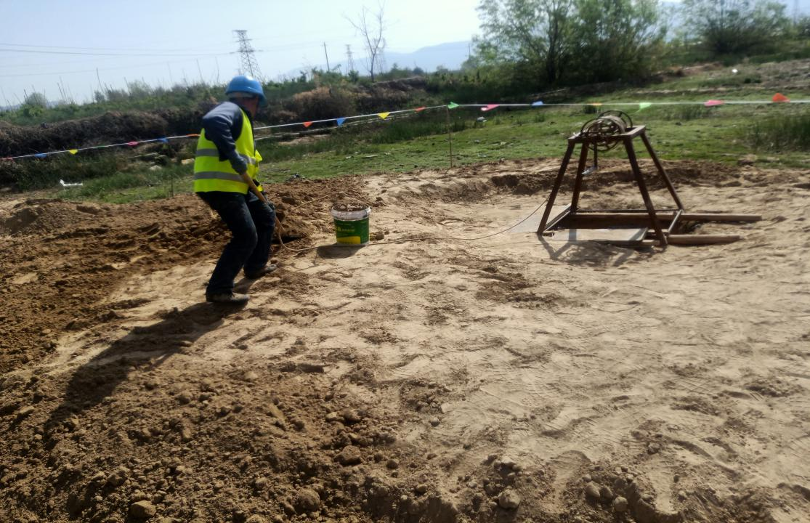
检查发现问题及处理措施 | 通知施工方:限期整改、落实安全措施、专人负责
协调内容或  其他 | 塔位41、42征地水土保持相关手续需协调处理
记录人 |  |  |  | 总监签阅

